北京国家会计学院2023级会计专业实习生推荐

个人介绍：陈千紫，女，23，北京国家会计学院会计专业硕士研究生，将于2025年6月毕业。大学期间通过初级会计等财会考试。
实习经历：2023年3月于慈溪市天信企业管理咨询有限公司实习。
自我评价：学习能力强，善于与他人沟通交流。抗压能力强，对新环境有良好的适应能力。了解税收相关法律法规，具备会计知识经验。在本科期间曾多次负责财务管理工作并顺利完成任务。
期待工作地点：北京、上海、杭州、宁波等。

个人介绍：张希，女，25，北京国家会计学院会计专业硕士研究生，将于2025年6月毕业。大学期间通过初级会计师资格考试。
实习经历：2022年7月于惠而浦（中国）股份有限公司实习，2024年1月于亚信（中国）科技股份有限公司实习。
自我评价：具备会计专业理论知识和会计实务操作能力；拥有较强的学习能力，曾多次获得奖学金；适应能力强，愿意不断充实提升自己，挖掘自身潜力；富有责任心和毅力，勤勉认真，会用心对待安排的工作并把工作做好；拥有良好的组织沟通能力，曾多次参与组织策划活动以及各类学科竞赛活动。
期待工作地点：北京、杭州、合肥等。
个人介绍：宋明丽，女，24岁，北京国家会计学院会计专业硕士研究生，将于2025年6月毕业。大学期间取得了英语六级证书、普通话二级甲等证书。曾多次获得校奖学金以及优秀毕业生等荣誉称号。
实习经历：2022年11月-2023年2月于立信会计师事务所央企事业总部实习，2024年1月-4月于北京金山办公软件股份有限公司实习。
自我评价：学习力和执行力强，认真负责，踏实努力，诚实守信。
期待工作地点：北京、天津等。

个人介绍：陈沫菡，女，22岁，北京国家会计学院会计专业硕士研究生，将于2025年6月毕业。
实习经历：2024年1月于河北省粮食产业集团食品销售有限公司实习
自我评价：学习力和执行力强，性格开朗乐观，踏实努力，具有责任心和团队精神。
期待工作地点：北京

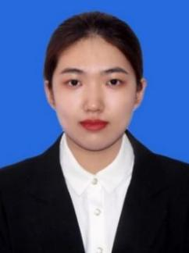
个人介绍：史佳玄，女，25岁，北京国家会计学院会计专业硕士研究生，将于2025年6月毕业。通过英语六级，多次获得校级奖学金。
实习经历：2023年6月中审亚太会计师事务所福建分所实习3个月；2022年4月于辽宁富安金融资产管理有限公司工作6个月；2022年1月于中化商务有限公司上海分公司实习3个月；2018年6月于抚顺银行股份有限公司实习3个月。
自我评价：学习能力强，踏实肯干，具有责任心，善于团队合作。
期待工作地点：北京。

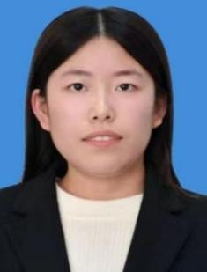
个人介绍：马玉香，女，23岁，北京国家会计学院会计专业硕士研究生，将于2025年6月毕业。
实习经历：2024年1月在大华会计师事务所实习。
自我评价：责任心强，踏实努力，诚实守信，时间观念强。
期待工作地点：北京。

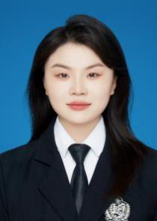
个人介绍：陈亚如，女，23岁，北京国家会计学院会计专业硕士研究生，将于2025年6月毕业。大学期间获得过国家奖学金，华北电力大学优秀毕业生称号。
实习经历：2024年1月于天职国际会计师事务所实习。
自我评价：性格内敛，学习力和执行力强，踏实努力，诚实守信，具有责任心。
期待工作地点：北京、郑州等。

个人介绍：史江舸，女，23岁，北京国家会计学院会计专业硕士研究生，将于2025年6月毕业。大学期间通过ACCA部分(7/13)考试、英语六级证书以及初级会计从业资格证，曾多次获得校级奖学金。
实习经历：2023年12月-2024年3月于立信会计师事务所实习
自我评价：学习能力强，善于观察分析，积极上进，具有责任心。
期待工作地点：北京

个人介绍：邓欣茹，女，22，北京国家会计学院会计专业硕士研究生，将于2025年6月毕业。大学期间通过英语四六级，获得校级一等、二等奖学金，优秀生等荣誉称号。
实习经历：2022年10月-2023年4月于凯普林光电科技有限公司任IPO实习生;2022年4月-5月于大华会计师事务所任审计实习生;2021年6月-8月于泷涛环境科技有限公司任财务实习生
自我评价：学习力和执行力强，踏实努力，诚实守信，具有责任心。
期待工作地点：北京

个人介绍：张宇琪，女，23，北京国家会计学院会计专业硕士研究生，将于2025年6月毕业。大学期间通过初级会计、计算机一级、英语六级（611）考试。
实习经历：2020年12月-2021年3月于安永会计师事务所实习，2024年1月-2024年3月于安可（北京）咨询有限公司实习。
自我评价：学习力和执行力强，踏实努力，诚实守信，具有责任心。
期待工作地点：北京。

个人介绍：蒙咏琪，女，22岁，北京国家会计学院会计专业硕士研究生，将于2025年6月毕业。大学期间通过初级会计、ACCA（F1～F4）、CET-6的考试。
实习经历：2024年1月至2024年3月于立信会计师事务所实习。
自我评价：有扎实的专业基础知识，学习能力强；熟悉Word、Excel、Powerpoint等办公软件的运用；有较强的责任心，有良好的职业道德。
期待工作地点：北京。

个人介绍：方湘涵，女，23，北京国家会计学院会计专业硕士研究生，将于2025年6月毕业。
实习经历：2022年1月于河北美富淦冶金材料科技有限公司实习，2023年6月于理想汽车实习，2024年1月于信永中和会计师事务所实习。
自我评价：
英语读写能力较强。执行力较强，善于倾听他人意见并独立思考，喜欢与人沟通，抗压能力较强，待人亲和友善。
期待工作地点：北京。

个人介绍：宫翰文，女，24岁，北京国家会计学院会计专业硕士研究生，将于2025年6月毕业。通过初级会计资格考试。
实习经历：2022年2月于致同会计师事务所实习，本科期间一直在大连爱纳自闭症儿童关爱中心做志愿者。
自我评价：执行力强，团队协作能力强，具有责任心，学习能力强，积极开朗，乐观向上。
期待工作地点：北京、大连、沈阳等。

个人介绍：毛语乐，女，22岁，北京国家会计学院会计专业硕士研究生，将于2025年6月毕业。大学期间通过初级会计师资格证以及八门ACCA考试。
实习经历：2021年8月份于浙江永强集团股份有限公司的财务部门实习。
自我评价：诚实守信，有责任心，学习能力强，有良好的沟通能力和团队精神。
期待工作地点：北京、杭州。

个人介绍：孙思薇，女，25，北京国家会计学院会计专业硕士研究生，将于2025年6月毕业。大学期间通过CET-6、初级会计从业资格证，并获校级奖学金。
实习经历：2022年8月于河北省建设集团安装工程有限公司实习，2024年1月于北京车智汇通信息技术有限公司实习。
自我评价：学习力和执行力强，踏实努力，诚实守信，具有责任心。
期待工作地点：北京、天津等。

个人介绍：吴婧喆，女，22，北京国家会计学院会计专业硕士研究生，将于2025年6月毕业。大学期间取得“2022年全国企业竞争模拟大赛二等奖”、“青创北京挑战杯首都大学生创业机会竞赛银奖”、“第八届互联网+大学生创新创业大赛校赛二等奖”、“2022年精英杯企业经营分析与决策大赛二等奖”等奖项。
实习经历：2024年1月于中兴华会计事务所实习。
自我评价：专业基础扎实，能够熟练操作办公软件，已考取计算机二级证书，有强烈的责任感和团体协作精神，能吃苦耐劳并敢于突破自己。
期待工作地点：北京、天津、太原等。

个人介绍：武怡，女，23岁，北京国家会计学院会计专业硕士研究生，将于2025年6月毕业。本科毕业于北京外国语大学国际商学院。取得英语六级、英语专八、CDA数据分析师证书。曾多次获校级奖学金及英语写作国家级奖项。熟练使用Microsoft Office及Stata。
实习经历：2024年1月-2月，于安永华明会计师事务所实习；2022年1月-2月，于北京大学国家发展研究院实习；2021年11月-12月，于北京外国语大学研究生部实习；2021年7月-8月，于北京国际信托有限公司实习。
自我评价：专业基础扎实，学习能力强，写作能力强，时间观念强，善于沟通与协作，认真负责。
期待工作地点：北京、郑州等。

个人介绍：张梓涵，女，22岁，北京国家会计学院会计专业硕士研究生，将于2025年6月毕业。大学期间通过初级会计资格证书等财会考试。
实习经历：2024年1月于信永中和会计师事务所实习。
自我评价：具有良好的沟通、协调能力，服务意识佳，有较强应变能力，学习力和执行力强，踏实努力，诚实守信，具有责任心。
期待工作地点：北京、太原等。

个人介绍：许蓓，女，22岁，中共党员，北京国家会计学院会计专业硕士研究生，将于2025年6月毕业。大学期间通过初级会计、英语四六级、计算机二级等考试。
实习经历：2023年1月于中兴华会计师事务所实习，2024年1月于立信会计师事务所（央企事业总部）实习。
自我评价：有较强的学习能力，做事有条理、认真细心、有耐心，积极上进，工作认真负责，具有强烈的责任感，拥有较好的沟通能力和团队合作精神。
期待工作地点：北京、天津、石家庄等。

个人介绍：杨溢，女，22岁，中共党员，北京国家会计学院会计专业硕士研究生，将于2025年6月毕业。大学期间通过初级会计考试。
实习经历：2023年2月于中喜会计师事务所实习，2024年1月于信永中和会计师事务所实习。
自我评价：热情开朗，善于与人沟通协作，有较强文字撰写和语言表达能力。勤奋好学，严谨认真，对工作任务责任心强，期待进一步提高自己的实操能力。
期待工作地点：北京、天津等。

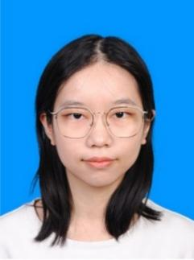
个人介绍：杨云，女，24岁，北京国家会计学院会计专业硕士研究生，将于2025年6月毕业。
实习经历：2021年1月于中国宝武钢铁集团中钢国际贸易有限公司实习，2022年7月至2023年4月于中铁十六局集团第一工程有限公司工作。
自我评价：具有扎实的会计学、管理学基础素养，喜欢通过观察和思考来凝练个人观点；擅长逻辑构建，能换位思考，善于发现计划方案的漏洞并快速解决问题；乐观且有强大的工作内驱力，具备过硬的心理素质和抗压能力。
期待工作地点：北京、上海。

个人介绍：苑新瑶，女，23，北京国家会计学院会计专业硕士研究生，将于2025年6月毕业。大学期间通过会计专业技术资格证书，CPA两门、税务师一门等财会考试。
实习经历：2022年1月于临江市农商银行实习，2023年12月于致同会计师事务所实习。
自我评价：曾获得校优秀学生干部、校优秀志愿者的荣誉，具有较强的团队合作精神，工作态度积极，责任心强，能够认真完成上级安排的各项任务；注重工作效率，有时间观念；适应力强，能承受一定的工作压力。
期待工作地点：北京、吉林等。

个人介绍：赵晨宇，女，22岁，北京国家会计学院会计专业硕士研究生，将于2025年6月毕业。大学期间通过初级会计、ACCA前九科、英语四六级考试。
实习经历：2021年1月至3月于国药控股威海有限公司财务部实习；2022年1月至3月于中审众环会计师事务所（特殊普通合伙）北京分所审计部实习；2023年4月至6月于中诚信托有限责任公司估值交易登记部实习；2024年1月至4月于华新致远（深圳）投资管理有限公司财务部实习。
自我评价：学习力和执行力强，擅长于团队沟通协作，在工作中能够向同事及领导及时反馈进度并汇报问题；脚踏实地效率高，善于面对挑战。
期待工作地点：北京、上海等。

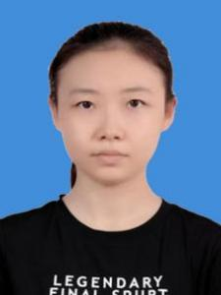
个人介绍：朱婧婧，女，23，北京国家会计学院会计专业硕士研究生，将于2025年6月毕业。大学毕业后通过CPA税法考试。
实习经历：2019年7月于东北证券股份有限公司实习。
自我评价：学习能力和执行能力强，踏实认真，诚实守信，具有责任心。
期待工作地点：北京、延安等城市。

个人介绍：李志玮，男，23，北京国家会计学院会计专业硕士研究生，将于2025年6月毕业。大学期间通过初级会计、大学英语六级考试，获得互联网+比赛国奖、一等奖学金等奖项。
实习经历：2024年1月-2024年2月于天健会计师事务所实习
自我评价：学习力和执行力强，踏实努力，诚实守信，具有责任心。
期待工作地点：北京、成都等。

个人介绍：王明哲，男，23岁，北京国家会计学院会计专业硕士研究生，将于2025年6月毕业。本科毕业于山东大学。本科期间取得英语六级、实用新型专利等证书。获得校级奖学金，多次商赛校级奖项，优秀毕业生等荣誉。
实习经历：2024年1月-3月于安永华明会计师事务所实习
自我评价：学习力和执行力强，具良好的团队协作与沟通能力，踏实努力，诚实守信，具有责任心。
期待工作地点：北京、深圳、宁波等。

个人介绍：丛宇晨，男，23岁，北京国家会计学院会计专业硕士研究生，将于2025年6月毕业。大学期间取得初级会计证书、英语六级证书。大学期间多次获得校级奖学金、优秀学生奖学金。
实习经历：2021年7-8月于山东志诚会计师事务所实习，2022年1-3月于毕马威华振会计师事务所实习。
自我评价：学习力和执行力强，乐于钻研，踏实努力，诚实守信，具有责任心，乐于团队合作。
期待工作地点：北京、威海等。

个人介绍：任心怡，女，23岁，中共党员，北京国家会计学院会计专业硕士研究生，将于2025年6月毕业。大学期间曾主持并参加多项专业竞赛，共计获得4项国家级奖项、6项省级奖项、17项校级奖励等。
实习经历：2023年1月至4月于长江证券承销保荐有限公司实习，2024年1月至3月于德勤华永会计师事务所实习。
自我评价：学习力和执行力强，有较强的自律能力，同时具备较强的责任心和团队合作精神。
期待工作地点：北京。

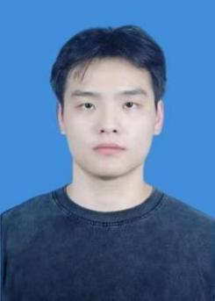
个人介绍：张家豪，男，23岁，北京国家会计学院会计专业硕士研究生，将于2025年6月毕业。
实习经历：2024年1月于天健会计师事务所实习。
自我评价：我是一个性格稳重，对待工作吃苦耐劳并且敢于承担责任具有很强的责任心和进取心的人。平时喜欢和他人沟通，善于与人相处，心理素质较好。拥有扎实的计算机基础知识和专业技能，熟悉计算机软件硬件，实际操作能力强。具有良好的团队合作精神服从管理，可以在不断的学习和工作中充实自己更好地把握发展的契机。
期待工作地点：北京、河南等。

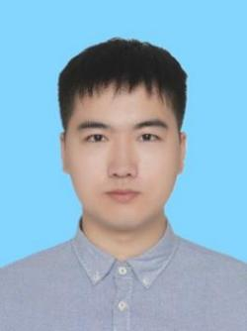
个人介绍：李天宇，男，24岁，北京国家会计学院会计专业硕士研究生，将于2025年6月毕业。大学期间通过大学英语六级考试。
实习经历：2021年于南京彤旭建筑工程管理有限公司实习，2024年1月于北京中兴华会计师事务所实习。
自我评价：诚实守信，认真负责，积极学习。
期待工作地点：北京、南京。

